Федеральное государственное бюджетное образовательное учреждение высшего образования «Петрозаводский государственный университет»

Отчёт

по лабораторной работе № 2 по курсу «Информационная безопасность и защита информации»

(Защитное кодирование по методу Хэмминга)

Выполнил: студент 2 курса института математики и информационных технологий группы 22205 С. П. Гашков

Руководитель: В. Е. Соколов

Петрозаводск

2022

Защитное кодирование по методу Хэмминга предназначено для передачи самовосстанавливающихся кодов (не более 1 ошибки) в сетях, подверженных помехам

Длина кодируемого блока равна суммарной длине передаваемого сообщения + контрольные биты в битах, чьи номера равны степеням 2 (1, 2, 4, 8…).

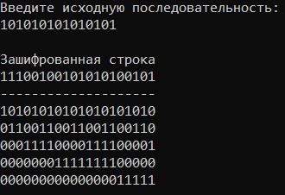В данном варианте необходимо закодировать сообщение из 6 бит, но программа поддерживает любую длину до 15 бит включительно.

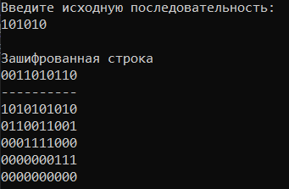

* Создание матрицы

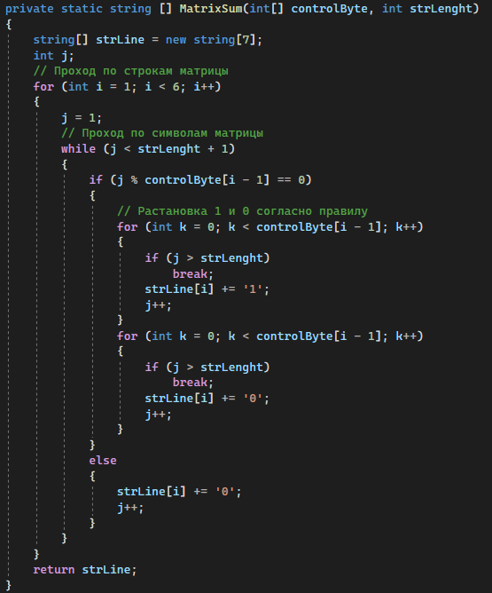

MatrixSum принимает:

1. Целочисленный массив(controlByte), содержащий номера контрольных байтов
2. Целое число(strLenght), равное длине строки для шифрования, включая контрольные биты

Возвращает: массив строк(strLine), каждая из которых равна соответствующей строке матрицы суммирования (нулевая строка равна null)

* Вычисление вектора контрольных сумм

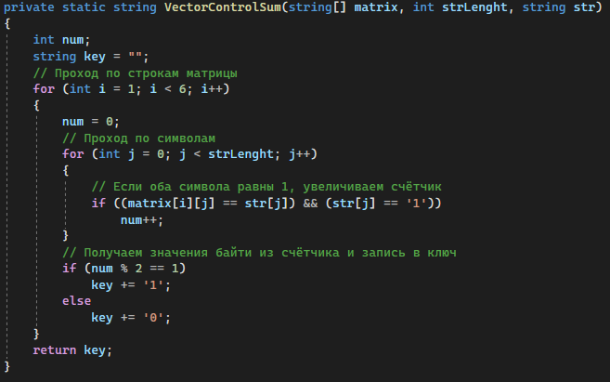

VectorControlSum принимает:

1. Матрица суммирования(matrix)
2. Целое число(strLenght), равное длине строки для шифрования, включая контрольные биты
3. Строка(str), для которой рассчитываются контрольные суммы

Возвращает: строка(key), содержащая последовательность контрольных битов

* Подстановка контрольных сумм

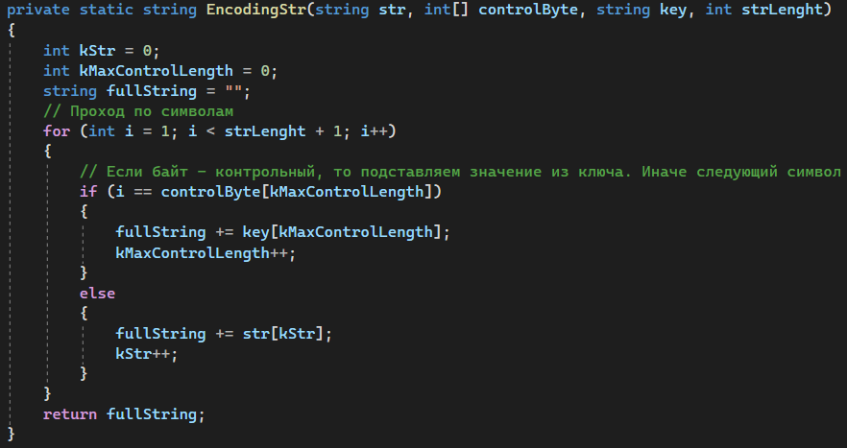

EncodingStr принимает:

1. Строка(str), в которую подставляются контрольные биты
2. Целочисленный массив(controlByte), содержащий номера контрольных байтов
3. строка(key), содержащая последовательность контрольных битов
4. Целое число(strLenght), равное длине строки для шифрования, включая контрольные биты

Возвращает: строка(fullString) в зашифрованном виде

* Проверка переданной строки на ошибку

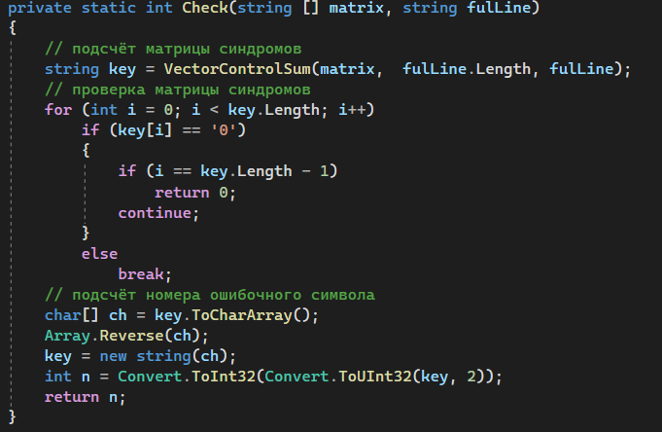

Check принимает:

1. Матрица суммирования(matrix)
2. строка(fullString) в зашифрованном виде

Возвращает: целое число (n), равное номеру бита с ошибкой. 0 означает отсутствие ошибок